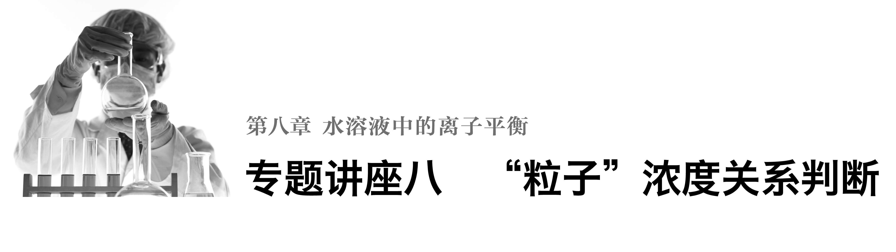

###### 一、熟悉两大理论，构建思维基点

1.电离理论

(1)弱电解质的电离是微弱的，电离产生的微粒都非常少，同时还要考虑水的电离，如氨水溶液中：NH3·H2O、NH、OH－浓度的大小关系是*c*(NH3·H2O)>*c*(OH－)>*c*(NH)。

(2)多元弱酸的电离是分步进行的，其主要是第一级电离(第一步电离程度远大于第二步电离)。如在H2S溶液中：H2S、HS－、S2－、H＋的浓度大小关系是*c*(H2S)>*c*(H＋)>*c*(HS－)>*c*(S2－)。

2.水解理论

(1)弱电解质离子的水解损失是微量的(双水解除外)，但由于水的电离，故水解后酸性溶液中*c*(H＋)或碱性溶液中*c*(OH－)总是大于水解产生的弱电解质的浓度。如NH4Cl溶液中：NH、Cl－、NH3·H2O、H＋的浓度大小关系是*c*(Cl－)>*c*(NH)>*c*(H＋)>*c*(NH3·H2O)。

(2)多元弱酸酸根离子的水解是分步进行的，其主要是第一步水解，如在Na2CO3溶液中：CO、HCO、H2CO3的浓度大小关系应是*c*(CO)>*c*(HCO)>*c*(H2CO3)。

###### 二、把握三种守恒，明确等量关系

1.电荷守恒规律

电解质溶液中，无论存在多少种离子，溶液都是呈电中性，即阴离子所带负电荷总数一定等于阳离子所带正电荷总数。如NaHCO3溶液中存在着Na＋、H＋、HCO、CO、OH－，存在如下关系：*c*(Na＋)＋*c*(H＋)＝*c*(HCO)＋*c*(OH－)＋2*c*(CO)。

2.物料守恒规律

电解质溶液中，由于某些离子能够水解，离子种类增多，但元素总是守恒的。如K2S溶液中S2－、HS－都能水解，故S元素以S2－、HS－、H2S三种形式存在，它们之间有如下守恒关系：*c*(K＋)＝2*c*(S2－)＋2*c*(HS－)＋2*c*(H2S)。

3.质子守恒规律

如Na2S水溶液中的质子转移情况图示如下：

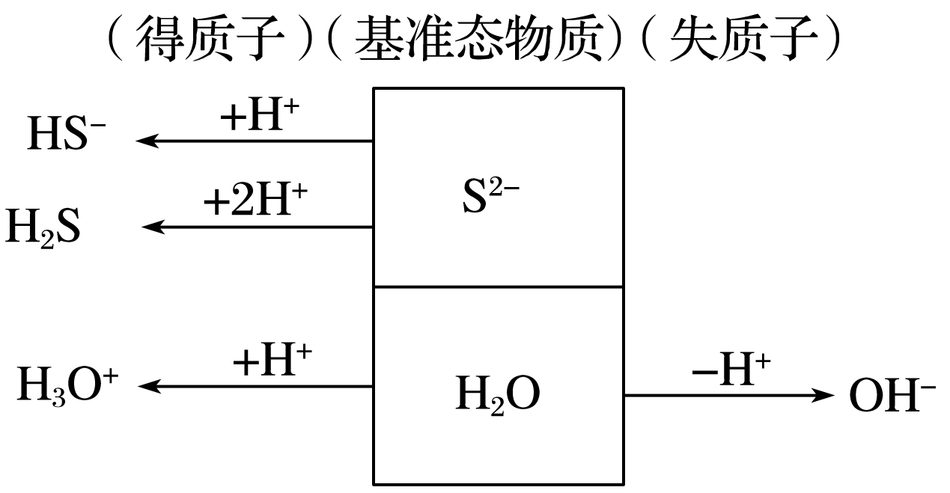

由图可得Na2S水溶液中质子守恒式可表示：*c*(H3O＋)＋2*c*(H2S)＋*c*(HS－)＝*c*(OH－)或*c*(H＋)＋2*c*(H2S)＋*c*(HS－)＝*c*(OH－)。质子守恒的关系式也可以由电荷守恒式与物料守恒式推导得到。

###### 三、理清一条思路，掌握分析方法

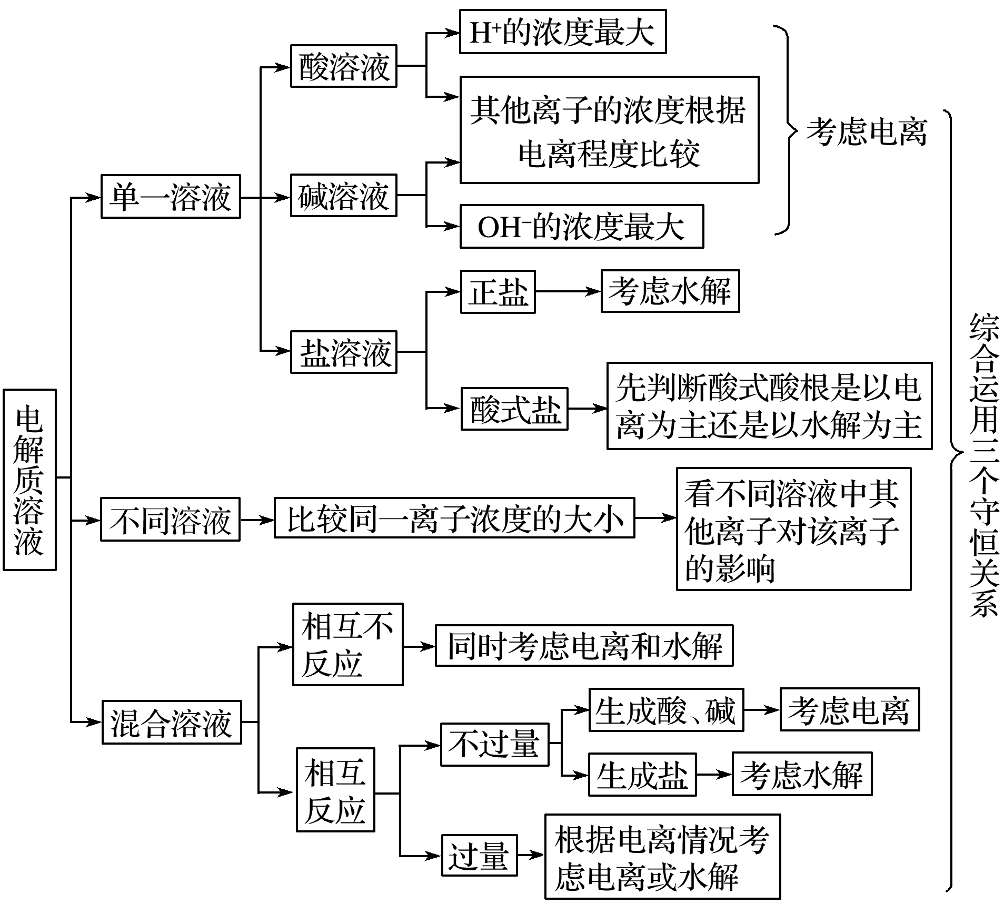

###### 四、典例导悟，分类突破

(一)粒子种类的判断

[例1]　(1)NaHCO3溶液中：____________________________________________________。

(2)Na2CO3溶液中：____________________________________________________________。

(3)NaHCO3和Na2CO3的混合溶液中：____________________________________________。

(4)向NaOH溶液中通入CO2气体(任意量)：_______________________________________。

答案　(1)(2)(3)(4)粒子种类都是离子：Na＋、CO、HCO、OH－、H＋；分子：H2CO3、H2O



判断盐溶液中粒子种类时，首先要清楚盐溶液中的电离、水解情况，特别是多步电离和多步水解。

如：(1)NaHCO3溶液中，因NaHCO3===Na＋＋HCO，HCOCO＋H＋，HCO＋H2OH2CO3＋OH－，H2OH＋＋OH－。故溶液中的离子有：Na＋、CO、HCO、OH－、H＋；分子有：H2CO3、H2O。

(二)单一溶液中离子浓度的关系

[例2]　0.1 mol·L－1的NH4Cl溶液

(1)粒子种类： ____________________________________________________________。

(2)离子浓度大小关系： ____________________________________________________。

(3)物料守恒： ____________________________________________________________。

解析　NH4Cl===NH＋Cl－(完全电离)

NH＋H2ONH3·H2O＋H＋(微弱)

H2OH＋＋OH－(极微弱)

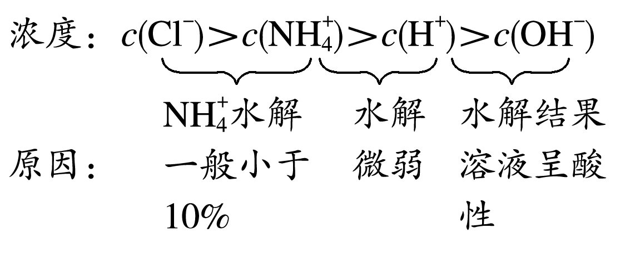

答案　(1)Cl－、NH、H＋、OH－、NH3·H2O、H2O

(2)*c*(Cl－)>*c*(NH)>*c*(H＋)>*c*(OH－)

(3)*c*(Cl－)＝*c*(NH)＋*c*(NH3·H2O)

[例3]　0.1 mol·L－1的NaHCO3溶液中各离子浓度的关系

(1)大小关系： ____________________________________________________________。

(2)物料守恒： ____________________________________________________________。

(3)电荷守恒： ____________________________________________________________。

(4)质子守恒： ____________________________________________________________。

解析　NaHCO3===Na＋＋HCO(完全电离)，

HCO＋H2OH2CO3＋OH－(主要)，

HCOH＋＋CO(次要)，

H2OH＋＋OH－(极微弱)。

答案　(1)*c*(Na＋)>*c*(HCO)>*c*(OH－)>*c*(H＋)>*c*(CO)

(2)*c*(Na＋)＝*c*(HCO)＋*c*(CO)＋*c*(H2CO3)

(3)*c*(Na＋)＋*c*(H＋)＝*c*(HCO)＋2*c*(CO)＋*c*(OH－)

(4)*c*(OH－)＝*c*(H2CO3)＋*c*(H＋)－*c*(CO)

[例4]　0.1 mol·L－1的Na2CO3溶液中各离子浓度的关系

(1)大小关系： ____________________________________________________________。

(2)物料守恒： ____________________________________________________________。

(3)电荷守恒： ____________________________________________________________。

(4)质子守恒： ____________________________________________________________。

解析　Na2CO3===2Na＋＋CO(完全电离)，

CO＋H2OHCO＋OH－(主要)，

HCO＋H2OH2CO3＋OH－(次要)，

H2OH＋＋OH－(极微弱)。

答案　(1)*c*(Na＋)>*c*(CO)>*c*(OH－)>*c*(HCO)>*c*(H＋)

(2)*c*(Na＋)＝2[*c*(CO)＋*c*(HCO)＋*c*(H2CO3)]

(3)*c*(Na＋)＋*c*(H＋)＝*c*(HCO)＋*c*(OH－)＋2*c*(CO)

(4)*c*(OH－)＝*c*(H＋)＋2*c*(H2CO3)＋*c*(HCO)



1.比较时紧扣两个微弱

(1)弱电解质(弱酸、弱碱、水)的电离是微弱的，且水的电离能力远远小于弱酸和弱碱的电离能力。如在稀醋酸溶液中：CH3COOHCH3COO－＋H＋，H2OOH－＋H＋，在溶液中微粒浓度由大到小的顺序：*c*(CH3COOH)>*c*(H＋)>*c*(CH3COO－)>*c*(OH－)。

(2)弱酸根离子或弱碱阳离子的水解是微弱的，但水的电离程度远远小于盐的水解程度。如稀的CH3COONa溶液中：CH3COONa===CH3COO－＋Na＋，CH3COO－＋H2OCH3COOH＋OH－，H2OH＋＋OH－，所以CH3COONa溶液中：*c*(Na＋)>*c*(CH3COO－)>*c*(OH－)

>*c*(CH3COOH)>*c*(H＋)。

2.酸式盐与多元弱酸的强碱正盐溶液酸碱性比较

(1)酸式盐溶液的酸碱性主要取决于酸式盐中酸式酸根离子的电离能力和水解能力哪一个更强，如NaHCO3溶液中HCO的水解能力大于其电离能力，故溶液显碱性。

(2)多元弱酸的强碱正盐溶液：弱酸根离子水解以第一步为主。例如，Na2S溶液中：*c*(Na＋)>

*c*(S2－)>*c*(OH－)>*c*(HS－)>*c*(H＋)。

3.质子守恒式可以由电荷守恒式和物料守恒式推导出来。

以KHS溶液为例，电荷守恒式为*c*(K＋)＋*c*(H＋)＝*c*(OH－)＋*c*(HS－)＋2*c*(S2－)①，物料守恒式为*c*(K＋)＝*c*(HS－)＋*c*(S2－)＋*c*(H2S)②，由①－②得质子守恒式，消去没有参与变化的K＋等。

4.规避等量关系中的2个易失分点

(1)电荷守恒式中不只是各离子浓度的简单相加。如2*c*(CO)的系数2代表一个CO带2个负电荷，不可漏掉。

(2)物料守恒式中，离子浓度系数不能漏写或颠倒。如Na2S溶液中的物料守恒式中，“2”表示*c*(Na＋)是溶液中各种硫元素存在形式的硫原子总浓度的2倍。

(三)酸、碱中和型离子浓度的关系

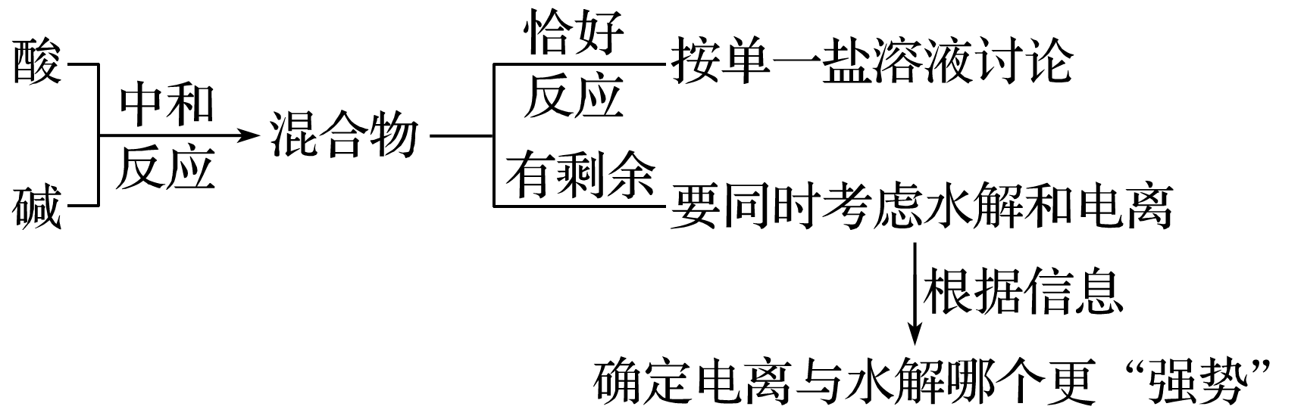

[例5]　比较下列几种溶液混合后各离子浓度的大小。

(1)CH3COOH和NaOH等浓度等体积混合，离子浓度大小顺序为________________________________________________________________________。

(2)NaOH和CH3COOH等浓度按1∶2体积比混合后pH<7，离子浓度大小顺序为________________________________________________________________________。

(3)pH＝2的CH3COOH与pH＝12的NaOH等体积混合，其离子浓度大小顺序为________________________________________________________________________。

解析　(1)恰好反应后，溶质为CH3COONa。

(2)中和反应后，溶质为等量的CH3COONa、CH3COOH，且CH3COOH的电离程度大于CH3COONa的水解程度。

(3)由于CH3COOH是弱酸，题中*c*(CH3COOH)要远大于*c*(NaOH)，反应后溶质为CH3COOH、CH3COONa，且*n*(CH3COOH)要远大于*n*(CH3COONa)，溶液中CH3COOH的电离程度大于CH3COONa的水解程度，溶液呈酸性。

答案　(1)*c*(Na＋)>*c*(CH3COO－)>*c*(OH－)>*c*(H＋)

(2)*c*(CH3COO－)>*c*(Na＋)>*c*(H＋)>*c*(OH－)

(3)*c*(CH3COO－)>*c*(Na＋)>*c*(H＋)>*c*(OH－)

[例6]　常温下，用0.100 0 mol·L－1 NaOH溶液滴定20.00 mL 0.100 0 mol·L－1 CH3COOH溶液所得滴定曲线如右图。下列说法正确的是(　　)

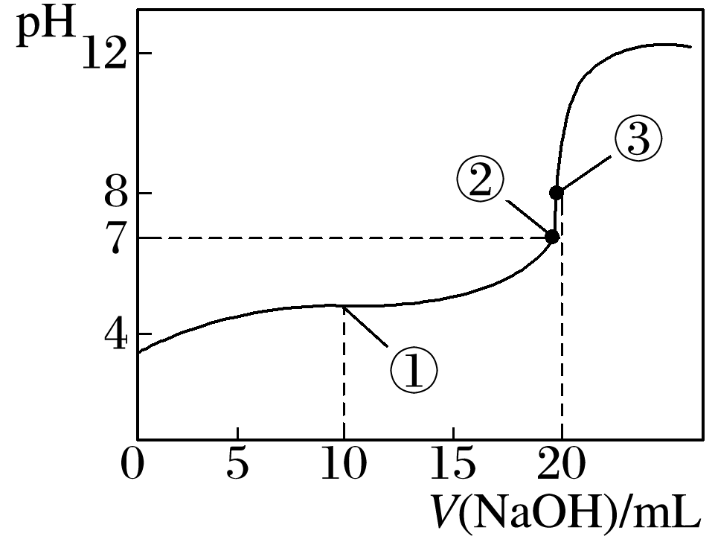

A.点①所示溶液中：

*c*(CH3COO－)＋*c*(OH－)＝*c*(CH3COOH)＋*c*(H＋)

B.点②所示溶液中：

*c*(Na＋)＝*c*(CH3COOH)＋*c*(CH3COO－)

C.点③所示溶液中：

*c*(Na＋)>*c*(OH－)>*c*(CH3COO－)>*c*(H＋)

D.滴定过程中可能出现：

*c*(CH3COOH)>*c*(CH3COO－)>*c*(H＋)>*c*(Na＋)>*c*(OH－)

解析　点①溶液中的溶质为0.001 mol CH3COOH和0.001 mol CH3COONa，据物料守恒：*c*(CH3COO－)＋*c*(CH3COOH)＝2*c*(Na＋)，根据电荷守恒：*c*(Na＋)＋*c*(H＋)＝*c*(CH3COO－)＋

*c*(OH－)，整理后得*c*(CH3COOH)＋2*c*(H＋)＝*c*(CH3COO－)＋2*c*(OH－)；点②溶液的pH＝7，据电荷守恒有：*c*(Na＋)＋*c*(H＋)＝*c*(CH3COO－)＋*c*(OH－)，又*c*(H＋)＝*c*(OH－)，则*c*(Na＋)＝*c*(CH3COO－)；点③溶液中的溶质为0.002 mol CH3COONa，离子浓度大小关系为*c*(Na＋)＞*c*(CH3COO－)＞*c*(OH－)＞*c*(H＋)。

答案　D

[例7]　将标准状况下2.24 L CO2缓慢通入1 L 0.15 mol·L－1的NaOH溶液中，气体被充分吸收，下列关系不正确的是(　　)

A.*c*(Na＋)＋*c*(H＋)＝*c*(OH－)＋*c*(HCO)＋2*c*(CO)

B.2*c*(Na＋)＝3[*c*(H2CO3)＋*c*(HCO)＋*c*(CO)]

C.*c*(Na＋)>*c*(CO)>*c*(HCO)>*c*(OH－)>*c*(H＋)

D.2*c*(OH－)＋*c*(CO)＝*c*(HCO)＋3*c*(H2CO3)＋2*c*(H＋)

解析　CO2＋2NaOH===Na2CO3＋H2O

*x* 2*x*

CO2＋NaOH===NaHCO3

*y* *y*

，所以。A项，符合电荷守恒，正确；B项，对于0.05

mol·L－1的Na2CO3溶液，*c*(Na＋)＝2[*c*(H2CO3)＋*c*(HCO)＋*c*(CO)]，对于0.05 mol·L－1的NaHCO3溶液：*c*(Na＋)＝*c*(H2CO3)＋*c*(HCO)＋*c*(CO)，所以2*c*(Na＋)＝3[*c*(H2CO3)＋*c*(HCO)＋*c*(CO)]，正确；C项，由于以CO＋H2OHCO＋OH－为主，所以*c*(Na＋)

>*c*(HCO)>*c*(CO)>*c*(OH－)>*c*(H＋)，错误；D项，结合A、B两选项，推断该关系式正确。

答案　C

(四)盐与酸(碱)混合型

首先考虑是否反应，若不反应，分析盐的水解程度和酸(碱)的电离程度的大小；若能反应，则按反应后混合组成综合考虑水解和电离两种因素。

[例8]　用物质的量都是0.1 mol的CH3COOH和CH3COONa配成1 L混合溶液，已知其中*c*(CH3COO－)>*c*(Na＋)，对该溶液的下列判断正确的是(　　)

A.*c*(H＋)>*c*(OH－)

B.*c*(CH3COO－)＝0.1 mol·L－1

C.*c*(CH3COOH)>*c*(CH3COO－)

D.*c*(CH3COO－)＋*c*(OH－)＝0.1 mol·L－1

解析　由电荷守恒有：*c*(CH3COO－)＋*c*(OH－)＝*c*(Na＋)＋*c*(H＋)，因*c*(CH3COO－)>*c*(Na＋)，则*c*(H＋)>*c*(OH－)；且*c*(CH3COO－)＋*c*(OH－)＝*c*(H＋)＋0.1 mol·L－1＞0.1 mol·L－1；由物料守恒有：*c*(CH3COOH)＋*c*(CH3COO－)＝0.2 mol·L－1，因*c*(CH3COO－)＞*c*(Na＋)＝0.1 mol·L－1，则*c*(CH3COO－)＞*c*(CH3COOH)。

答案　A

[例9]　将0.2 mol·L－1 NaHCO3溶液与0.1 mol·L－1 KOH溶液等体积混合，下列关系正确的

是(　　)

A.2*c*(K＋)＝*c*(HCO)＋2*c*(CO)＋*c*(H2CO3)

B.*c*(Na＋)>*c*(K＋)>*c*(HCO)>*c*(CO)>*c*(OH－)>*c*(H＋)

C.*c*(OH－)＋*c*(CO)＝*c*(H＋)＋*c*(H2CO3)＋0.1 mol·L－1

D.3*c*(K＋)＋*c*(H＋)＝*c*(OH－)＋*c*(HCO)＋2*c*(CO)

解析　根据物料守恒可知，A中表达式为2*c*(K＋)＝*c*(HCO)＋*c*(CO)＋*c*(H2CO3)，A错；题中两溶液反应后含有等浓度的HCO和CO，由于CO的水解程度大于HCO的水解程度，因此选项B中的表达式为*c*(Na＋)>*c*(HCO)>*c*(K＋)>*c*(CO)>*c*(OH－)>*c*(H＋)，B错；根据电荷守恒有：*c*(Na＋)＋*c*(K＋)＋*c*(H＋)＝*c*(OH－)＋*c*(HCO)＋2*c*(CO)，根据物料守恒有：*c*(Na＋)＝*c*(HCO)＋*c*(CO)＋*c*(H2CO3)，两者相减可知，正确的表达式为*c*(OH－)＋*c*(CO)＝*c*(H＋)＋*c*(H2CO3)＋0.05 mol·L－1，C错；由电荷守恒和*c*(Na＋)＝2*c*(K＋)可知，D正确。

答案　D

(五)不同溶液中同一离子浓度的大小比较

选好参照物，分组比较各个击破：

如25 ℃时，相同物质的量浓度的下列溶液中：

①NH4Cl、②CH3COONH4、③NH4HSO4、

④(NH4)2SO4、⑤(NH4)2Fe(SO4)2，*c*(NH)由大到小的顺序为⑤>④>③>①>②。分析流程为

分组

[例10]　比较下列几组溶液中指定离子浓度的大小。

(1)浓度均为0.1 mol·L－1的①H2S、②NaHS、③Na2S、④H2S和NaHS混合液，溶液pH从大到小的顺序是____________________________________________________________

______________。

(2)相同浓度的下列溶液中：①CH3COONH4、②CH3COONa、③CH3COOH中，*c*(CH3COO－)由大到小的顺序是________________________________________________________。

(3)*c*(NH)相等的①(NH4)2SO4溶液、②NH4HSO4溶液、③(NH4)2CO3溶液、④NH4Cl溶液，其物质的量浓度由大到小的顺序为__________________________________________。

答案　(1)③>②>④>①　(2)②>①>③　(3)④>②>③>①

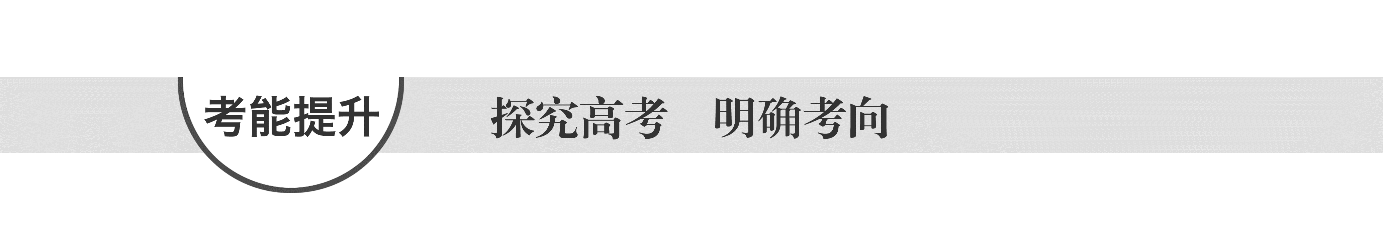

1.(2015·浙江理综，12)40 ℃，在氨­水体系中不断通入CO2，各种离子的变化趋势如下图所示。下列说法不正确的是(　　)

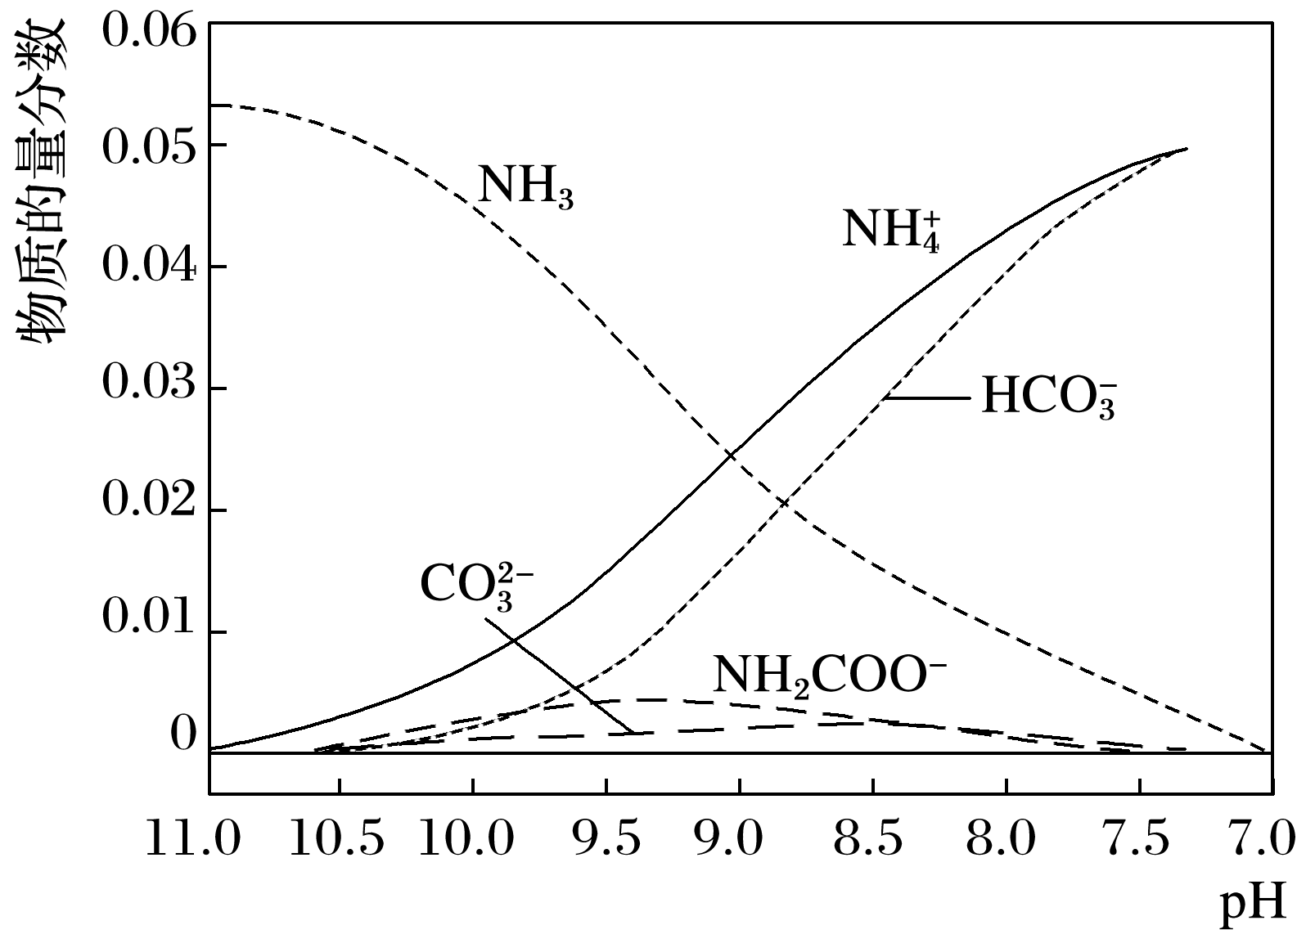

A.在pH＝9.0时，*c*(NH)>*c*(HCO)>*c*(NH2COO－)>*c*(CO)

B.不同pH的溶液中存在关系：*c*(NH)＋*c*(H＋)＝2*c*(CO)＋*c*(HCO)＋*c*(NH2COO－)＋*c*(OH－)

C.随着CO2的通入，不断增大

D.在溶液pH不断降低的过程中，有含NH2COO－的中间产物生成

答案　C

解析　A项，从题中所给的图中可知，当pH＝9.0时，离子浓度的大小关系为*c*(NH)＞*c*(HCO)＞*c*(NH2COO－)＞*c*(CO)，正确；B项，依据电荷守恒可知，正确；C项，在氨­水体系中存在平衡：NH3·H2ONH＋OH－，*K*＝[*c*(OH－)·*c*(NH)]/*c*(NH3·H2O)，得＝，随着CO2的通入平衡正向移动，*c*(NH)增大，温度不变， *K*不变，则不断减小，故不断减小，错误； D项，从图中看出，随着溶液中pH的不断降低，NH2COO－的浓度不断增大，继而又不断减小直到为0，故NH2COO－属于生成的中间产物，正确。

2.(2015·四川理综，6)常温下，将等体积、等物质的量浓度的NH4HCO3与NaCl溶液混合，析出部分NaHCO3晶体，过滤，所得滤液pH<7。下列关于滤液中的离子浓度关系不正确的是(　　)

A.<1.0×10－7 mol·L－1

B.*c*(Na＋)＝*c*(HCO)＋*c*(CO)＋*c*(H2CO3)

C.*c*(H＋)＋*c*(NH)＝*c*(OH－)＋*c*(HCO)＋2*c*(CO)

D.*c*(Cl－)>*c*(NH)>*c*(HCO)>*c*(CO)

答案　C

解析　A项，由于常温下滤液的pH<7，故*c*(OH－)＝*K*w/*c*(H＋)<1.0×10－7 mol·L－1，正确；B项，等体积、等物质的量浓度的NH4HCO3与NaCl溶液混合析出部分NaHCO3晶体后，溶液中的溶质为NaHCO3和NH4Cl，且*n*(NH4Cl)>*n*(NaHCO3)，HCO发生电离生成CO，发生水解生成H2CO3，根据NaHCO3的物料守恒可知：*c*(Na＋)＝*c*(HCO)＋*c*(CO)＋*c*(H2CO3)，正确；C项，根据电荷守恒有：*c*(H＋)＋*c*(Na＋)＋*c*(NH)＝*c*(OH－)＋*c*(HCO)＋2*c*(CO)＋

*c*(Cl－)，错误；D项，由于：*c*(NH4Cl)>*c*(NaHCO3)，NH发生水解，HCO发生微弱的电离，故离子浓度关系为*c*(Cl－)>*c*(NH)>*c*(HCO)>*c*(CO)，正确。

3.(2015·江苏，14)室温下，向下列溶液中通入相应的气体至溶液pH＝7(通入气体对溶液体积的影响可忽略)，溶液中部分微粒的物质的量浓度关系正确的是(　　)

A.向0.10 mol·L－1 NH4HCO3溶液中通CO2：*c*(NH)＝*c*(HCO)＋*c*(CO)

B.向0.10 mol·L－1 NaHSO3溶液中通NH3：*c*(Na＋)＞*c*(NH)＞*c*(SO)

C.向0.10 mol·L－1 Na2SO3溶液中通SO2：*c*(Na＋)＝2[*c*(SO)＋*c*(HSO)＋*c*(H2SO3)]

D.向0.10 mol·L－1 CH3COONa溶液中通HCl：*c*(Na＋)＞*c*(CH3COOH)＝*c*(Cl－)

答案　D

解析　A项，根据电荷守恒可知：*c*(NH)＋*c*(H＋)＝*c*(OH－)＋*c*(HCO)＋2*c*(CO)，溶液呈中性，则*c*(H＋)＝*c*(OH－)，故*c*(NH)＝*c*(HCO)＋2*c*(CO)，错误；B项，根据电荷守恒可知：*c*(NH)＋*c*(Na＋)＋*c*(H＋)＝*c*(OH－)＋*c*(HSO)＋2*c*(SO)，根据物料守恒可知：*c*(Na＋)＝*c*(H2SO3)＋*c*(HSO)＋*c*(SO)，溶液呈中性，则*c*(H＋)＝*c*(OH－)，三式联立可得：*c*(H2SO3)＋*c*(NH)＝*c*(SO)，则：*c*(NH)<*c*(SO)，所以：*c*(Na＋)＞*c*(SO)＞*c*(NH)，错误；C项，对于Na2SO3溶液，根据物料守恒，可知：*c*(Na＋)＝2[*c*(SO)＋*c*(HSO)＋*c*(H2SO3)]，通入SO2与Na2SO3反应使溶液呈中性，则有：*c*(Na＋)<2[*c*(H2SO3)＋*c*(HSO)＋*c*(SO)]，错误；D项，对于CH3COONa溶液根据物料守恒有：*c*(Na＋)＝*c*(CH3COOH)＋*c*(CH3COO－)，*c*(Na＋)

>*c*(CH3COOH), 根据混合溶液的电荷守恒有：*c*(Na＋)＋*c*(H＋)＝*c*(OH－)＋*c*(Cl－)＋

*c*(CH3COO－)，溶液呈中性，则*c*(H＋)＝*c*(OH－)，由此可知：*c*(Na＋)＝*c*(Cl－)＋*c*(CH3COO－)，进而可知*c*(CH3COOH)＝*c*(Cl－)，故*c*(Na＋)>*c*(CH3COOH)＝*c*(Cl－)，正确。

4.(2015·安徽理综，13)25 ℃时，在10 mL浓度均为0.1 mol·L－1 NaOH和NH3·H2O混合溶液中滴加0.1 mol·L－1的盐酸，下列有关溶液中粒子浓度关系正确的是(　　)

A.未加盐酸时：*c*(OH－)>*c*(Na＋)＝*c*(NH3·H2O)

B.加入10 mL盐酸时：*c*(NH)＋*c*(H＋)＝*c*(OH－)

C.加入盐酸至溶液pH＝7时：*c*(Cl－)＝*c*(Na＋)

D.加入20 mL盐酸时： *c*(Cl－)＝*c*(NH)＋*c*(Na＋)

答案　B

解析　A项，未加盐酸时，由于NH3·H2O的部分电离，所以*c*(OH－)>*c*(Na＋)>*c*(NH3·H2O)，错误；B项，加入10 mL盐酸时，*c*(Cl－)＝*c*(Na＋)，再由电荷守恒可知，*c*(NH)＋*c*(H＋)＝

*c*(OH－)，正确；C项，由电荷守恒得：*c*(Na＋)＋*c*(NH)＋*c*(H＋)＝*c*(Cl－)＋*c*(OH－)，pH＝7时，*c*(H＋)＝*c*(OH－) ，所以有：*c*(Cl－)>*c*(Na＋)，错误；D项，当加入20 mL盐酸时，溶质为NaCl、 NH4Cl，溶液呈酸性，即：*c*(H＋)>*c*(OH－)，再根据电荷守恒可得：*c*(Cl－)＋*c*(OH－)＝*c*(H＋)＋*c*(NH)＋*c*(Na＋)，则*c*(Cl－)>*c*(NH)＋*c*(Na＋)，错误。

5.(2014·新课标全国卷Ⅱ，11)一定温度下，下列溶液的离子浓度关系式正确的是(　　)

A.pH＝5的H2S溶液中，*c*(H＋)＝*c*(HS－)＝1×10－5 mol·L－1

B.pH＝*a*的氨水溶液，稀释10倍后，其pH＝*b*，则*a*＝*b*＋1

C.pH＝2的H2C2O4溶液与pH＝12的NaOH溶液任意比例混合：*c*(Na＋)＋*c*(H＋)＝*c*(OH－)＋*c*(HC2O)

D.pH相同的①CH3COONa，②NaHCO3，③NaClO三种溶液的*c*(Na＋)：①＞②＞③

答案　D

解析　A项，pH＝5的H2S溶液中，H＋的浓度为1×10－5mol·L－1，但是HS－的浓度会小于

H＋的浓度，H＋来自于H2S的第一步电离、HS－的电离和水的电离，故H＋的浓度大于HS－的浓度，错误；B项，弱碱不完全电离，弱碱稀释10倍时，pH减小不到一个单位，*a*<*b*＋1，故不正确；C项，草酸是弱酸，氢氧化钠是强碱，无论怎样混合得到的溶液都符合电荷守恒，而该等式中缺少草酸根，不符合电荷守恒，故不正确；D项，因为醋酸的酸性>碳酸的酸性>次氯酸的酸性，根据越弱越水解的原则，pH相同的三种钠盐，浓度的大小关系为醋酸钠>碳酸氢钠>次氯酸钠，则钠离子的浓度为①>②>③，故正确。

6.(2014·广东理综，12)常温下，0.2 mol·L－1的一元酸HA与等浓度的NaOH溶液等体积混合后，所得溶液中部分微粒组分及浓度如图所示，下列说法正确的是(　　)

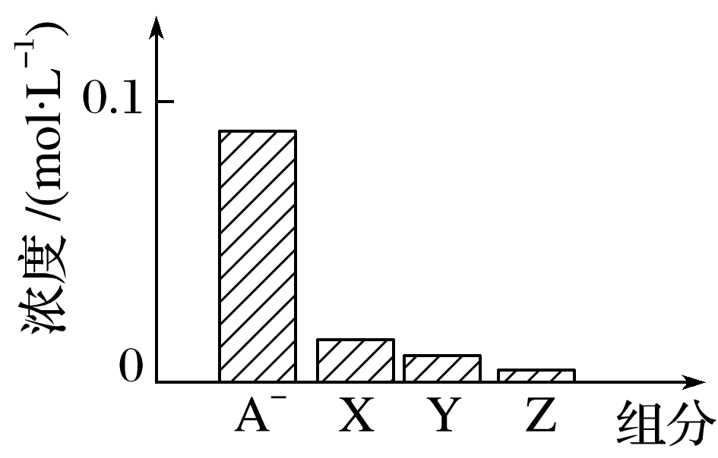

A.HA为强酸

B.该混合液pH＝7

C.该混合溶液中：*c*(A－)＋*c*(Y)＝*c*(Na＋)

D.图中X表示HA，Y表示OH－，Z表示H＋

答案　C

解析　做图像题首先要弄清横、纵坐标轴所代表的意义，本题所给图像的纵坐标为浓度，横坐标为各组分，即本图像给出的是各组分的浓度大小关系。其中，A－浓度最大，X、Y、Z浓度依次减小，由题意知，HA与NaOH反应生成0.1 mol·L－1的NaA溶液。A项，由于A－浓度小于0.1 mol·L－1，说明A－水解，即HA是弱酸，错误；B项，由于A－水解，水解后溶液呈碱性，错误；D项，混合液中粒子浓度大小关系：*c*(Na＋)>*c*(A－)>*c*(OH－)>*c*(HA)>*c*(H＋)，因此X表示OH－，Y表示HA，Z表示H＋，错误；C项，根据物料守恒可知，*c*(A－)＋*c*(HA)＝*c*(Na＋)，即：*c*(A－)＋*c*(Y)＝*c*(Na＋)，正确。

7.(2014·天津理综，5)下列有关电解质溶液中粒子浓度关系正确的是(　　)

A.pH＝1的NaHSO4溶液：*c*(H＋)＝*c*(SO)＋*c*(OH－)

B.含有AgCl和AgI固体的悬浊液：*c*(Ag＋)>*c*(Cl－)＝*c*(I－)

C.CO2的水溶液：*c*(H＋)>*c*(HCO)＝2*c*(CO)

D.含等物质的量的NaHC2O4和Na2C2O4的溶液：3*c*(Na＋)＝2[*c*(HC2O)＋*c*(C2O)＋*c*(H2C2O4)]

答案　A

解析　NaHSO4溶液中，根据电荷守恒有：*c*(Na＋)＋*c*(H＋)＝*c*(OH－)＋2*c*(SO)，又因为

*c*(Na＋)＝*c*(SO)，综合可得：*c*(H＋)＝*c*(OH－)＋*c*(SO)，A正确；相同条件下AgI的溶解度小于AgCl的，含有AgCl和AgI固体的悬浊液中，显然有：*c*(Ag＋)>*c*(Cl－)>*c*(I－)，B错误；CO2与水反应生成弱酸H2CO3，只有部分电离生成H＋和HCO，受H＋的抑制作用，HCO的电离程度更小，离子浓度关系为*c*(H＋)>*c*(HCO)>2*c*(CO)，C错误；含等物质的量的NaHC2O4和Na2C2O4的溶液中，根据物料守恒有：2*c*(Na＋)＝3[*c*(HC2O)＋*c*(C2O)＋*c*(H2C2O4)]，D错误。

8.(2014·四川理综，6)下列溶液中粒子的物质的量浓度关系正确的是(　　)

A.0.1 mol·L－1 NaHCO3溶液与0.1 mol·L－1 NaOH溶液等体积混合，所得溶液中：*c*(Na＋)＞*c*(CO)＞*c*(HCO)＞*c*(OH－)

B.20 mL 0.1 mol·L－1 CH3COONa溶液与10 mL 0.1 mol·L－1 HCl溶液混合后溶液呈酸性，所得溶液中：*c*(CH3COO－)＞*c*(Cl－)＞*c*(CH3COOH)＞*c*(H＋)

C.室温下，pH＝2的盐酸与pH＝12的氨水等体积混合，所得溶液中：*c*(Cl－)＋*c*(H＋)＞*c*(NH)＋*c*(OH－)

D.0.1 mol·L－1 CH3COOH溶液与0.1 mol·L－1 NaOH溶液等体积混合，所得溶液中：*c*(OH－)＞*c*(H＋)＋*c*(CH3COOH)

答案　B

解析　A项，等浓度等体积的NaHCO3与NaOH混合时，两者恰好反应生成Na2CO3，在该溶液中CO能进行两级水解：CO＋H2OHCO＋OH－、HCO＋H2OH2CO3＋OH－，故溶液中*c*(OH－)>*c*(HCO)，该项错误；B项，CH3COONa与HCl混合时反应后生成的溶液中含有等量的CH3COONa、CH3COOH、NaCl，因溶液显酸性，故溶液中CH3COOH的电离程度大于CH3COO－的水解程度，该项正确；C项，在混合前两溶液的pH之和为14，则氨水过量，所得溶液为少量NH4Cl和过量NH3·H2O的混合溶液，则*c*(Cl－)<*c*(NH)、*c*(H＋)<

*c*(OH－)，故：*c*(Cl－)＋*c*(H＋)<*c*(NH)＋*c*(OH－)，该项错误；D项，CH3COOH与NaOH混合时恰好生成CH3COONa，溶液中电荷守恒式为*c*(H＋)＋*c*(Na＋)＝*c*(OH－)＋*c*(CH3COO－)，物料守恒式为*c*(Na＋)＝*c*(CH3COO－)＋*c*(CH3COOH)，由这两个式子可得：*c*(OH－)＝*c*(H＋)＋*c*(CH3COOH)，该项错误。

##### 练出高分

1.常温下，*a* mol·L－1稀氨水和*b* mol·L－1稀盐酸等体积混合，对混合后溶液判断一定正确的是(　　)

A.若*a*＝*b*，则*c*(NH)＝*c*(Cl－)

B.若*a*＞*b*，则*c*(NH)＞*c*(Cl－)

C.若*a*＞*b*，则*c*(OH－)＞*c*(H＋)

D.若*a*＜*b*，则*c*(OH－)＜*c*(H＋)

答案　D

解析　A项，当*a*＝*b*时，恰好完全反应生成NH4Cl，由于NH的水解，致使*c*(NH)＜

*c*(Cl－)；B、C项，当*a*＞*b*时，溶液可能呈中性。

2.醋酸钡[(CH3COO)2Ba·H2O]是一种媒染剂，下列是有关0.1 mol·L－1醋酸钡溶液中粒子浓度的比较，其中错误的是(　　)

A.*c*(Ba2＋)＞*c*(CH3COO－)＞*c*(OH－)＞*c*(H＋)

B.*c*(H＋)＋2*c*(Ba2＋)＝*c*(CH3COO－)＋*c*(OH－)

C.*c*(H＋)＝*c*(OH－)－*c*(CH3COOH)

D.2*c*(Ba2＋)＝*c*(CH3COO－)＋*c*(CH3COOH)

答案　A

解析　A项，应为*c*(CH3COO－)＞*c*(Ba2＋)＞*c*(OH－)＞*c*(H＋)；B项，符合电荷守恒；C项，符合质子守恒；D项，符合物料守恒。

3.室温时，将*V*1 mL *c*1 mol·L－1的NaOH溶液滴加到*V*2 mL *c*2 mol·L－1的醋酸中，下述结论中正确的是(　　)

A.若混合溶液的pH＝7，则*c*1*V*1＞*c*2*V*2

B.若*V*1＝*V*2、*c*1＝*c*2，则混合溶液中*c*(Na＋)＝*c*(CH3COO－)

C.若混合溶液的pH＝7，则混合溶液中*c*(Na＋)＝*c*(CH3COO－)

D.若*V*1＝*V*2，且混合溶液的pH＞7，则一定有*c*1＞*c*2

答案　C

解析　A项，若*c*1*V*1＝*c*2*V*2，则溶液呈碱性，若使溶液呈中性，则醋酸应稍过量，即：*c*1*V*1＜*c*2*V*2；B项，当*V*1＝*V*2、*c*1＝*c*2时，*c*(Na＋)应大于*c*(CH3COO－)；D项，当*V*1＝*V*2、*c*1＝*c*2时，混合溶液的pH也大于7。

4.下列有关溶液中粒子浓度的关系式，正确的是(　　)

A.pH相同的①CH3COONa、②NaHCO3、

③ONa三种溶液中的*c*(Na＋)：③＞②＞①

B.0.1 mol·L－1某二元弱酸强碱盐NaHA溶液中：*c*(Na＋)＝2*c*(A2－)＋*c*(HA－)＋*c*(H2A)

C.下图中pH＝7时：*c*(Na＋)＞*c*(CH3COO－)＞*c*(OH－)＝*c*(H＋)

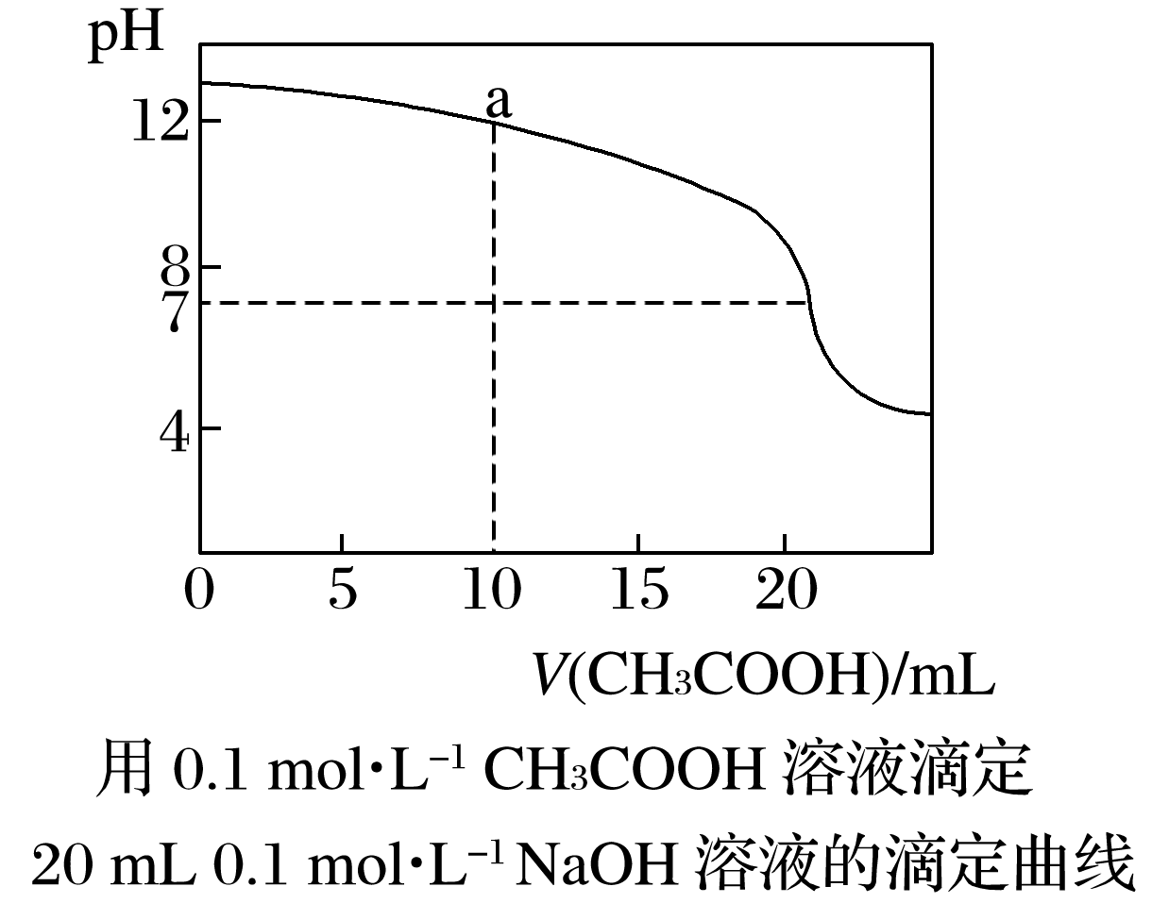

D.上图中a点溶液中各离子浓度的关系是*c*(OH－)＝*c*(H＋)＋*c*(CH3COO－)＋2*c*(CH3COOH)

答案　D

解析　A项，当pH相同时，其物质的量浓度应是①＞②＞③，所以*c*(Na＋)也应是①＞②＞③；B项，根据物料守恒，*c*(Na＋)＝*c*(A2－)＋*c*(HA－)＋*c*(H2A)；C项，当pH＝7时，*c*(Na＋)＝*c*(CH3COO－)＞*c*(OH－)＝*c*(H＋)；D项，a点为NaOH、CH3COONa的等量混合，根据物料守恒和电荷守恒可以判断该式正确。

5.常温下，0.1 mol·L－1氨水溶液中＝1×10－8，下列叙述错误的是(　　)

A.该溶液中氢离子的浓度：*c*(H＋)＝1×10－9 mol·L－1

B.0.1 mol·L－1氨水溶液与0.1 mol·L－1 HCl溶液等体积混合后所得溶液中：*c*(NH)＋*c*(H＋)＝*c*(Cl－)＋*c*(OH－)

C.0.1 mol·L－1的氨水溶液与0.05 mol·L－1 H2SO4溶液等体积混合后所得溶液中：*c*(NH)＋*c*(NH3·H2O)＝2*c*(SO)

D.浓度均为0.1 mol·L－1的NH3·H2O和NH4Cl溶液等体积混合后，若溶液呈碱性，则*c*(NH)＞*c*(Cl－)＞*c*(NH3·H2O)＞*c*(OH－)＞*c*(H＋)

答案　A

解析　A项，*c*(H＋)＝1×10－11 mol·L－1，故A错误；B项，酸和碱恰好反应生成氯化铵，溶液中阴阳离子所带电荷总数相等，故B正确；C项，根据物料守恒得：*c*(NH)＋*c*(NH3·H2O)＝0.05 mol·L－1，硫酸根离子不水解，所以*c*(SO)＝0.025 mol·L－1，故C正确；D项，溶液呈碱性，说明氨水的电离程度大于铵根离子的水解程度，氯离子不水解，所以*c*(NH)＞

*c*(Cl－)＞*c*(NH3·H2O)，溶液呈碱性，则：*c*(OH－)＞*c*(H＋)，溶液中：*c*(NH3·H2O)＞*c*(OH－)，所以各微粒的浓度大小顺序是*c*(NH)＞*c*(Cl－)＞*c*(NH3·H2O)＞*c*(OH－)＞*c*(H＋)，故D正确。

6.20 ℃时向20 mL 0.1 mol·L－1醋酸溶液中不断滴入0.1 mol·L－1 NaOH溶液，溶液pH变化如图所示。此过程中溶液中离子浓度的关系错误的是(　　)

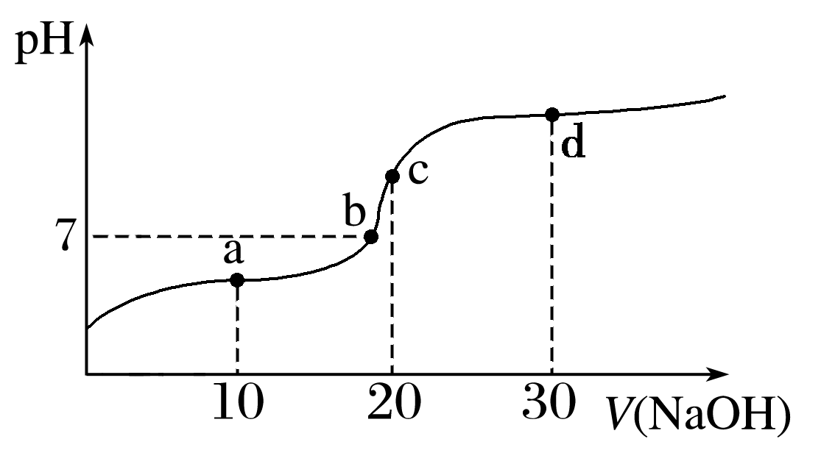

A.a点：*c*(CH3COO－)＞*c*(Na＋)＞*c*(H＋)＞*c*(OH－)

B.b点：*c*(Na＋)＝*c*(CH3COO－)＞*c*(H＋)＝*c*(OH－)

C.c点：*c*(H＋)＝*c*(CH3COOH)＋*c*(OH－)

D.d点：*c*(Na＋)＞*c*(CH3COO－)＞*c*(OH－)＞*c*(H＋)

答案　C

解析　a点为CH3COOH和CH3COONa等量混合,由于CH3COOH的电离程度大于CH3COO－的水解程度，A项正确；b点溶液呈中性，B项正确；c点，正好生成CH3COONa溶液，

*c*(OH－)＝*c*(CH3COOH)＋*c*(H＋)，C项错误；d点，CH3COONa与NaOH按2∶1混合，D项正确。

7.H2SO3是二元弱酸，NaHSO3溶液呈酸性。在0.1 mol·L－1 NaHSO3溶液中，下列关系正确的是(　　)

A.*c*(HSO)＞*c*(SO)＞*c*(H2SO3)

B.*c*(Na＋)＝*c*(HSO)＋2*c*(SO)＋*c*(H2SO3)

C.*c*(Na＋)＝*c*(HSO)＞*c*(H＋)＞*c*(OH－)

D.*c*(Na＋)＋*c*(H＋)＝*c*(HSO)＋*c*(OH－)＋*c*(SO)

答案　A

解析　A选项正确，NaHSO3溶液显酸性，即HSO的电离程度大于水解程度，所以*c*(SO)＞*c*(H2SO3)；B选项错误，不符合物料守恒；C选项错误，由于亚硫酸氢根离子电离，钠离子的浓度大于亚硫酸氢根离子的浓度；D选项错误，应是2*c*(SO)。

8.下列溶液中微粒的物质的量浓度关系正确的是(　　)

A.浓度均为0.1 mol·L－1的氨水和盐酸等体积混合后：*c*(H＋)＝*c*(OH－)＋*c*(NH3·H2O)

B.等浓度的碳酸钠、碳酸氢钠溶液混合后：*c*(CO)＜*c*(HCO)

C.在NaHB溶液中一定有：*c*(Na＋)＝*c*(HB－)＋2*c*(B2－)

D.Na2CO3溶液中：2*c*(Na＋)＝*c*(CO)＋*c*(HCO)＋*c*(H2CO3)

答案　A

解析　依据质子守恒知，A项正确；未知两溶液的体积关系，不能确定离子浓度大小，B项错误；NaHB溶液中物料守恒式为*c*(Na＋)＝*c*(HB－)＋*c*(H2B)＋*c*(B2－)，C项错误；Na2CO3溶液中，根据物料守恒有：*c*(Na＋)＝2[*c*(CO)＋*c*(HCO)＋*c*(H2CO3)]，D项错误。

9.常温下，向20 mL 0.2 mol·L－1 H2SO3溶液中滴加0.2 mol·L－1 NaOH溶液。有关微粒的物质的量变化如图所示。(其中Ⅰ表示H2SO3，Ⅱ表示HSO，Ⅲ表示SO)。根据图示判断正确的是(　　)

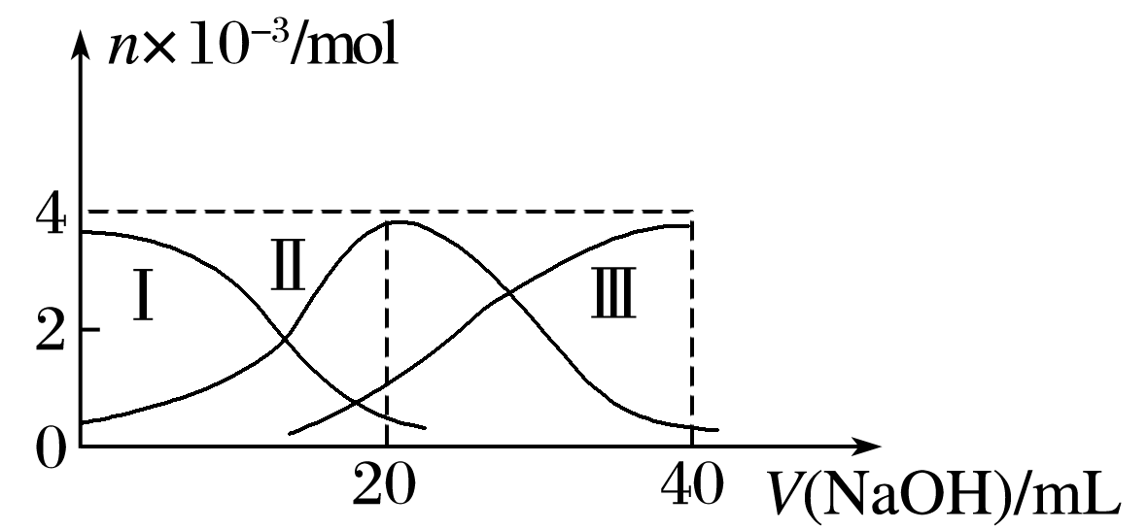

A.当*V*(NaOH)＝0时，由水电离出的*c*(H＋)＝1.0×10－7

B.当*V*(NaOH)＝20 mL时：*c*(Na＋)>*c*(HSO)>*c*(H＋)>*c*(SO)>*c*(OH－)

C.当*V*(NaOH)＝40 mL时：2*c*(Na＋)＝*c*(SO)

D.当*V*(NaOH)＝40 mL后，继续滴加NaOH溶液，溶液的温度会继续升高

答案　B

解析　H2SO3溶液是酸性溶液，水的电离会受到抑制，A选项错误；当*V*(NaOH)＝20 mL时，溶液中的溶质是NaHSO3，根据图像分析知，溶液中：*c*(SO)>*c*(H2SO3)，故HSO的电离大于其水解，溶液呈酸性，B选项正确；当*V*(NaOH)＝40 mL时，溶质为Na2SO3，SO存在水解现象，故：2*c*(Na＋)>*c*(SO)，C选项错误；当*V*(NaOH)＝40 mL后，继续滴加NaOH溶液，溶液中不再发生中和反应，溶液的温度不会继续升高，D选项错误。

10.将0.2 mol·L－1 HA溶液与0.1 mol·L－1 NaOH溶液等体积混合，测得混合溶液中*c*(Na＋)>

*c*(A－)，则(用“>”、“<”或“＝”填写下列空白)：

(1)混合溶液中：*c*(A－)______*c*(HA)。

(2)混合溶液中：*c*(HA)＋*c*(A－)______0.1 mol·L－1。

(3)混合溶液中由水电离出的*c*(OH－)____0.2 mol·L－1HA溶液中由水电离出的*c*(H＋)。

(4)25 ℃时，如果取0.2 mol·L－1 HA溶液与0.1 mol·L－1 NaOH溶液等体积混合，测得混合溶液的pH<7，则HA的电离程度______NaA的水解程度。

答案　(1)<　(2)＝　(3)>　(4)>

解析　(1)将0.2 mol·L－1 HA溶液与0.1 mol·L－1 NaOH溶液等体积混合时，溶质为等物质的量的HA和NaA，由于：*c*(Na＋)>*c*(A－)，说明A－的水解能力大于HA的电离能力，使得：*c*(HA)>

*c*(A－)。

(2)通过物料守恒及等体积混合后浓度减半可知，*c*(HA)＋*c*(A－)＝0.1 mol·L－1。

(3)混合溶液中由于NaA的存在，促进水的电离，而0.2 mol·L－1 HA溶液中水的电离受到抑制，因此前者由水电离产生的*c*(OH－)大于后者由水电离产生的*c*(H＋)。

(4)如果取0.2 mol·L－1 HA溶液与0.1 mol·L－1 NaOH溶液等体积混合，溶质为等浓度的HA和NaA，混合溶液的pH<7，溶液呈酸性，说明HA的电离程度大于NaA的水解程度。

11.有A、B、C、D四种强电解质，它们在水中电离时可产生下列离子(每种物质只含一种阳离子和一种阴离子且互不重复)。

|  |  |
| --- | --- |
| 阳离子 | K＋、Na＋、Ba2＋、NH |
| 阴离子 | CH3COO－、Cl－、OH－、SO |

已知：①A、C溶液的pH均大于7，B溶液的pH小于7，A、B溶液中水的电离程度相同，D溶液的焰色反应(透过蓝色钴玻璃)显紫色。

②C溶液和D溶液相遇时只生成白色沉淀，B溶液和C溶液相遇时只生成有刺激性气味的气体，A溶液和D溶液混合时无明显现象。

(1)A的化学式为__________。

(2)用离子方程式表示B溶液的pH小于7的原因： ____________________________

________________________________________________________________________。

(3)写出C溶液和D溶液反应的离子方程式： _________________________________

________________________________________________________________________。

(4)pH＝10的A溶液与pH＝10的C溶液中水的电离程度大的是________(填A或C的化学式)。

(5)将等体积、等物质的量浓度的B溶液和C溶液混合，反应后溶液中各种离子浓度由大到小的顺序为________________________________________________________________________

________________________________________________________________________。

答案　(1)CH3COONa

(2)NH＋H2ONH3·H2O＋H＋

(3)Ba2＋＋SO===BaSO4↓

(4)CH3COONa

(5)*c*(OH－)>*c*(Ba2＋)＝*c*(Cl－)>*c*(NH)>*c*(H＋)

12.某二元酸(化学式用H2B表示)在水中的电离方程式是H2B===H＋＋HB－；HB－H＋＋B2－。回答下列问题。

(1)Na2B溶液显________(填“酸性”、“中性”或“碱性”)，理由是____________________________________(用离子方程式表示)。

(2)在0.1 mol·L－1的Na2B溶液中，下列粒子浓度关系式正确的是________(填字母)。

A.*c*(B2－)＋*c*(HB－)＋*c*(H2B)＝0.1 mol·L－1

B.*c*(Na＋)＋*c*(OH－)＝*c*(H＋)＋*c*(HB－)

C.*c*(Na＋)＋*c*(H＋)＝*c*(OH－)＋*c*(HB－)＋2*c*(B2－)

D.*c*(Na＋)＝2*c*(B2－)＋2*c*(HB－)

(3)已知0.1 mol·L－1 NaHB溶液的pH＝2，则0.1 mol·L－1 H2B溶液中的氢离子的物质的量浓度可能________ (填“＜”、“＞”或“＝”)0.11 mol·L－1，理由是______________

________________________________________________________________________。

(4)0.1 mol·L－1 NaHB溶液中各种离子浓度由大到小的顺序是____________________。

答案　(1)碱性　B2－＋H2OHB－＋OH－

(2)CD

(3)＜　0.1 mol·L－1 NaHB溶液的pH＝2，说明其中*c*(H＋)＝0.01 mol·L－1，主要是HB－电离产生的。在H2B溶液中，第一步电离产生的H＋抑制了第二步的电离，所以0.1 mol·L－1 H2B溶液中*c*(H＋)＜0.11 mol·L－1

(4)*c*(Na＋)＞*c*(HB－)＞*c*(H＋)＞*c*(B2－)＞*c*(OH－)

解析　(1)由H2B===H＋＋HB－(完全电离)，HB－H＋＋B2－(部分电离)，知Na2B溶液中B2－将发生水解反应：B2－＋H2OHB－＋OH－，故Na2B溶液显碱性。(2)在Na2B溶液中存在：Na2B===2Na＋＋B2－，B2－＋H2OHB－＋OH－，H2OH＋＋OH－。由电荷守恒知，*c*(Na＋)＋*c*(H＋)＝2*c*(B2－)＋*c*(OH－)＋*c*(HB－)，C对；由物料守恒知，*c*(Na＋)＝2*c*(B2－)＋2*c*(HB－)＝0.2 mol·L－1，D对；在Na2B溶液中不存在H2B，A错；由物料守恒和电荷守恒知，B错。(3)在NaHB溶液中，NaHB===Na＋HB－，HB－H＋＋B2－，H2OH＋＋OH－。已知0.1 mol·L－1 NaHB溶液的pH＝2，说明其中：*c*(H＋)＝0.01 mol·L－1，主要是HB－电离产生的。在H2B溶液中，第一步电离产生的H＋抑制了第二步的电离，所以0.1 mol·L－1 H2B溶液中*c*(H＋)＜0.11 mol·L－1。(4)在NaHB溶液中各离子浓度大小顺序为*c*(Na＋)＞*c*(HB－)＞*c*(H＋)＞*c*(B2－)＞

*c*(OH－)。

13.已知某溶液中只存在OH－、H＋、NH、Cl－四种离子，某同学推测其离子浓度大小顺序可能有如下四种关系：

①*c*(Cl－)>*c*(NH)>*c*(H＋)>*c*(OH－)

②*c*(NH)>*c*(OH－)>*c*(Cl－)>*c*(H＋)

③*c*(NH)>*c*(Cl－)>*c*(OH－)>*c*(H＋)

④*c*(Cl－)>*c*(H＋)>*c*(NH)>*c*(OH－)

填写下列空白：

(1)若溶液中只有一种溶质，则该溶质是________(填化学式，下同)，上述四种离子浓度的大小顺序为__________(填序号)。

(2)若四种离子的关系符合③，则溶质为__________；若四种离子的关系符合④，则溶质为__________。

(3)将pH相同的NH4Cl溶液和HCl溶液稀释相同的倍数，则下列图像正确的是________(填图像符号)。

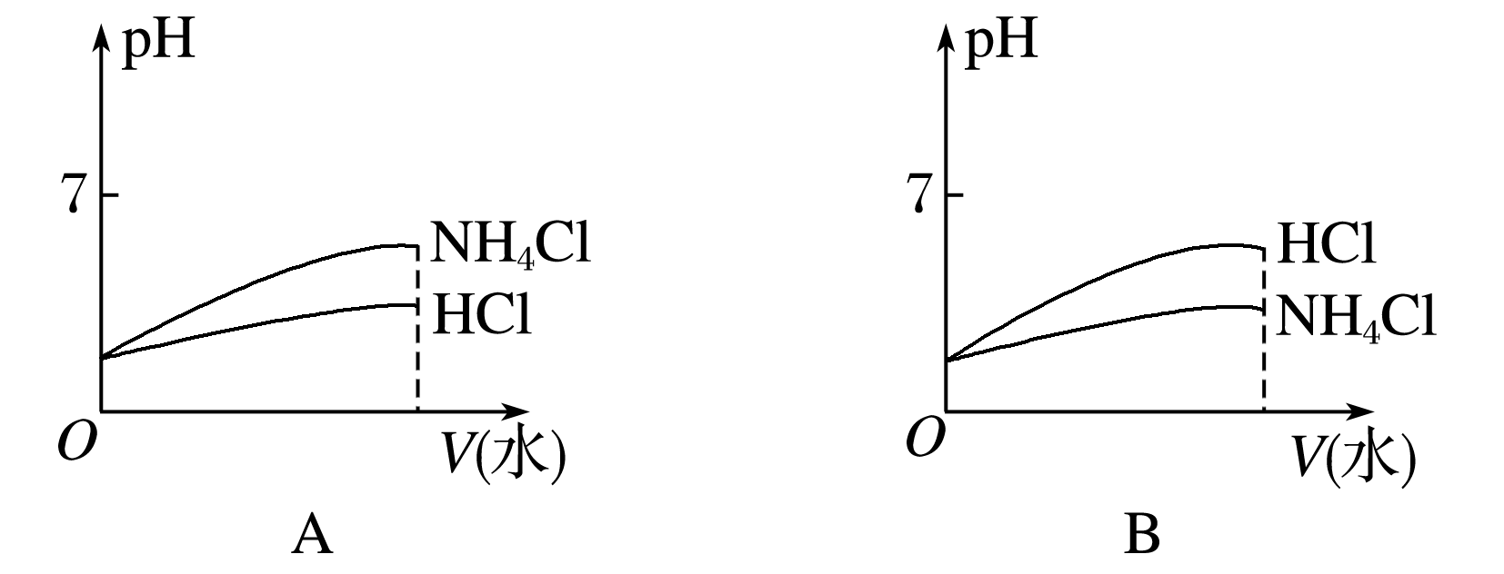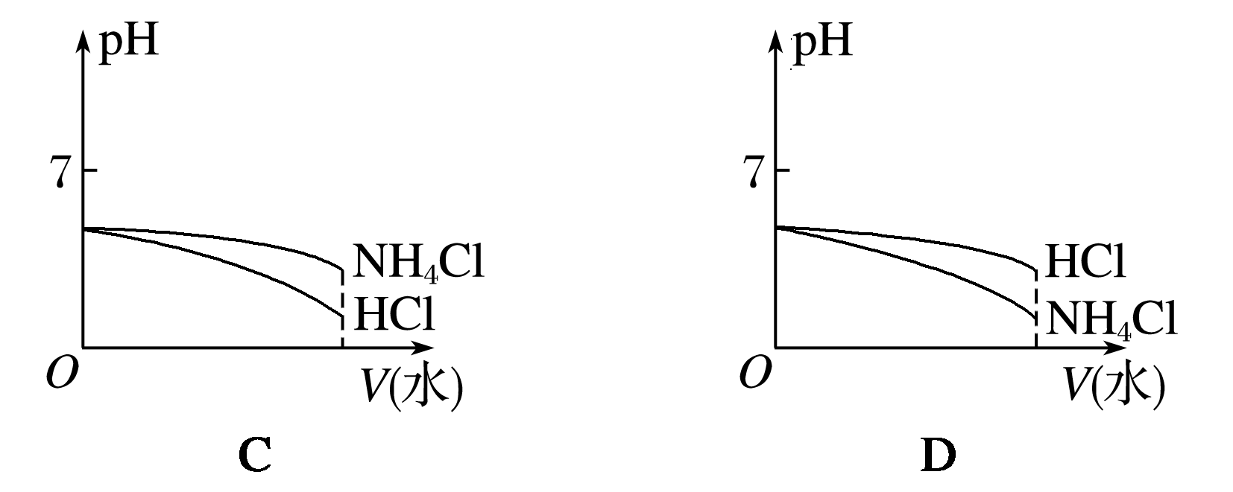

(4)若该溶液是由体积相等的稀盐酸和氨水混合而成，且恰好呈中性，则混合前*c*(HCl)______*c*(NH3·H2O)(填“大于”、“小于”或“等于”，下同)；混合前酸中*c*(H＋)和碱中*c*(OH－)的关系为*c*(H＋)______*c*(OH－)。

答案　(1)NH4Cl　①　(2)NH4Cl和NH3·H2O　NH4Cl和HCl　(3)B　(4)小于　大于

解析　(1)由已知的四种离子，当溶液中只存在一种溶质时，为NH4Cl；NH4Cl为强酸弱碱盐，水解呈酸性，离子浓度关系为①。(2)四种离子的关系符合③时，溶液呈碱性，说明碱过量，则溶液中的溶质为NH4Cl和NH3·H2O；当四种离子的关系符合④时，溶液呈强酸性，盐酸过量，溶液中的溶质为NH4Cl和HCl。(3)NH4Cl为强酸弱碱盐，稀释促进其水解，盐酸为强酸，在溶液中全部电离，pH相同的NH4Cl溶液和HCl溶液稀释相同的倍数时，盐酸的pH大于NH4Cl，且加水稀释其pH均增大，B项符合。(4)体积相等的稀盐酸和氨水混合，且恰好呈中性，则原溶液中氨水浓度略大于盐酸的浓度。

14.已知25 ℃时部分弱电解质的电离平衡常数数据如表所示：

|  |  |  |  |
| --- | --- | --- | --- |
| 化学式 | CH3COOH | H2CO3 | HClO |
| 电离平衡常数 | *K*a＝1.8×10－5 | *K*a1＝4.3×10－7  *K*a2＝5.6×10－11 | *K*a＝3.0×10－8 |

回答下列问题：

(1)物质的量浓度均为0.1 mol·L－1的四种溶液：

a.CH3COONa b.Na2CO3

c.NaClO d.NaHCO3

pH由小到大排列的顺序是__________(用字母填写)。

(2)常温下，0.1 mol·L－1 CH3COOH溶液加水稀释过程中，下列表达式的数据变大的是________。

A.*c*(H＋) B.*c*(H＋)/*c*(CH3COOH)

C.*c*(H＋)·*c*(OH－) D.*c*(OH－)/*c*(H＋)

E.*c*(H＋)·*c*(CH3COO－)/*c*(CH3COOH)

(3)体积均为100 mL pH＝2的CH3COOH与一元酸HX，加水稀释过程中pH与溶液体积的关系如图所示，则HX的电离平衡常数________(填“大于”、“小于”或“等于”)CH3COOH的电离平衡常数，理由是__________________________________________________

________________________________________________________________________。

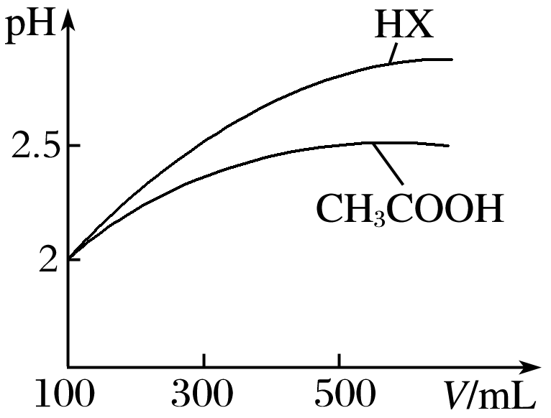

(4)25 ℃时，CH3COOH与CH3COONa的混合溶液，若测得pH＝6，则溶液中*c*(CH3COO－)－*c*(Na＋)＝________ mol·L－1(填精确值)。

(5)标准状况下，将1.12 L CO2通入100 mL 1 mol·L－1的NaOH溶液中，用溶液中微粒的浓度符号完成下列等式：

①*c*(OH－)＝2*c*(H2CO3)＋______________________；

②*c*(H＋)＋*c*(Na＋)＝__________________________。

答案　(1)a＜d＜c＜b　(2)BD

(3)大于　稀释相同倍数，一元酸HX的pH变化比CH3COOH的大，故HX酸性较强，电离平衡常数较大

(4)9.9×10－7

(5)①*c*(HCO)＋*c*(H＋)

②*c*(OH－)＋*c*(HCO)＋2*c*(CO)

解析　(1)酸的电离常数越大，其酸性就越强，酸性越强其形成强碱弱酸盐的水解程度就越小，即相同浓度下的pH就越小，由表可以看出，电离常数为醋酸＞碳酸的一级电离＞次氯酸＞碳酸的二级电离，所以物质的量浓度均为0.1 mol·L－1的四种溶液的pH值由小到大的排列顺序是a＜d＜c＜b。(2)常温下，0.1 mol·L－1 CH3COOH溶液加水稀释，由于醋酸为弱酸，其电离方程式为CH3COOHCH3COO－＋H＋，其电离常数*K*＝*c*(CH3COO－)·*c*(H＋)/*c*(CH3COOH)，因为加水，所以*c*(CH3COO－)变小，温度不变，*K*不变，所以*c*(H＋)/*c*(CH3COOH)变大，故B正确，E错误；因为加水，所以*c*(H＋)变小，故A错误；而温度不变，水的离子积不变，即*c*(H＋)·*c*(OH－)不变，故C错误；而*c*(OH－)/*c*(H＋)变大，故D正确。(3)由图知HX的电离平衡常数大于CH3COOH的电离平衡常数，因为稀释相同倍数，一元酸HX的pH变化比CH3COOH的大，故HX酸性较强，电离平衡常数较大。(4)25 ℃时，CH3COOH与CH3COONa的混合溶液，若测得pH＝6，根据电荷守恒可以得到：*c*(CH3COO－)＋*c*(OH－)＝*c*(H＋)＋*c*(Na＋)，所以*c*(CH3COO－)－*c*(Na＋)＝*c*(H＋)－*c*(OH－)＝10－6 mol·L－1－10－14/10－6 mol·L－1＝9.9×10－7 mol·L－1。(5)标准状况下，1.12 L CO2为0.05 mol,100 mL 1 mol·L－1的NaOH溶液中含有NaOH的物质的量为0.1 mol，所以得到的溶质为0.05 mol·L－1的Na2CO3溶液，故根据质子守恒可以知道：*c*(OH－)＝2*c*(H2CO3)＋*c*(HCO)＋*c*(H＋)；根据电荷守恒可以得到：*c*(H＋)＋*c*(Na＋)＝*c*(OH－)＋*c*(HCO)＋2*c*(CO)。